2021年度区级彩票公益金项目基本情况表
项目实施单位 | 渝北区悦来街道办事处 |  | 项目名称 | 悦来街道社区养老服务站运营
项目单位责任人 | 张 晏 |  | 联络人及联系方式 | 叶鑫  67481881
项目资金（万元） | 资金来源 | 彩票公益金 | 资金下达数（万元） |  |  | 25.5
 | 实际支出（万元） | 8.0665 | 其中：彩票公益金支出（万元） |  | 8.0665
 | 资金是否结余 | 是 | 结余处理 |  | 暂存社区，继续使用
项  目  内  容 | 项目概况，周期，实施内容（内容详细）：  悦来街道社区养老服务站（除合力社区养老服务站以外）均以“中心带站”的方式运营，提供日托、居家康复、教育、娱乐、休闲等服务。  悦来街道具体有清溪口社区、嘉陵路社区、阳光社区、嘉悦社区、合力社区5个养老服务站。2021年嘉陵路社区、阳光社区、嘉悦社区、清溪口社区、合力社区养老服务站均正常开展各类服务及活动，主要是依托元旦春节等重大节日开展集体老年活动。
项目完成情况（详细说明，未完成的项目还要预计未来完成情况）：
2021年嘉陵路社区、阳光社区、嘉悦社区、清溪口社区、合力社区养老服务站均正常开展各类服务及活动，主要是依托元旦春节等重大节日开展集体老年活动。
资金使用情况（详细说明）：
A.划拨经费5万元给清溪口社区：使用2400元整修养老服务站的大门。
B.划拨经费9.1万元给嘉陵路社区：1、2021年养老服务站站运营服务费34657元；2、养老服务站广告氛围营造费用26715元；3、养老服务站运行维修维护及日杂费用4349元；4、养老服务站运行水电费3054元；5、养老服务站绿植租赁养护费2490元，共计71265元。
C.划拨经费1.4万元给阳光社区：使用0.7万用于2021年下半年养老服务站运营补贴
D.划拨经费5万元给嘉悦社区，2021年未使用，2022年4月6号支付2021年下半年养老服务站运营经费补贴2万元给重庆合惠康养服务有限公司。
E.划拨经费5万元给合力社区，未使用。
综上，2021年实际使用资金80665元。
 | 实际效果：2021年悦来街道社区养老服务站服务老年人人次 3678 人次，重点老人点对点服务上门巡查271 人次，电话查访 1282 人次，上门服务 128人次，服务站大型集体活动 21次。
项  目  依  据 | 立项依据：《重庆市渝北区民政局关于印发〈渝北区养老服务中心、社区养老服务站运营管理工作指导意见〉的通知》（渝北民〔2020〕128号）
 | 采购方式：直接支付
绩效评价及其他 | 绩效评价：更大程度上确保了辖区广大老年人享受老年服务的权利，增强群众的幸福感和获得感以及社会影响力。
 | 审计结果：未审计
 | 是否接受投诉及其他：否

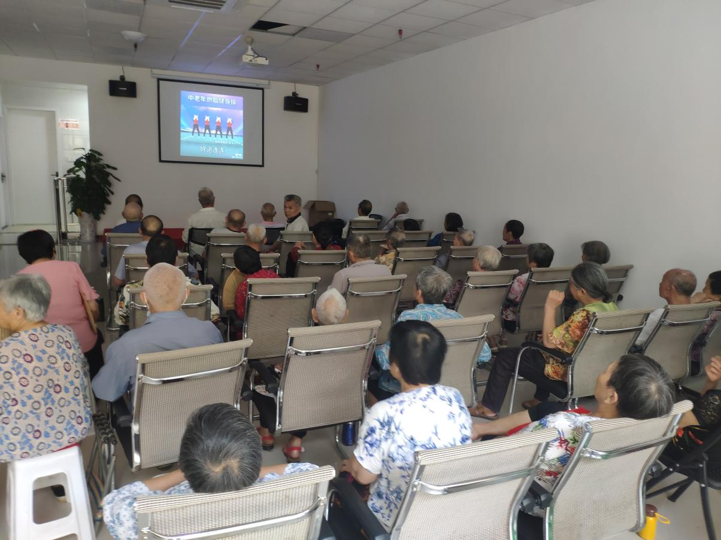
效果图片

